附件4

**学生征订教材操作指南**

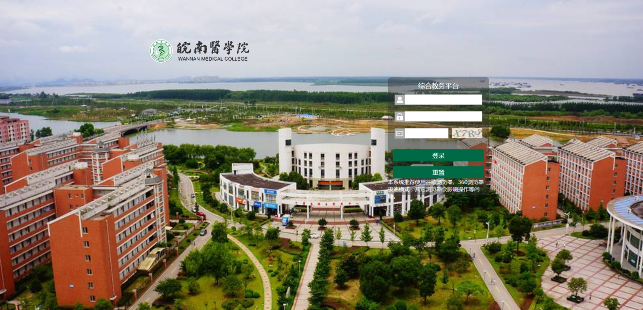

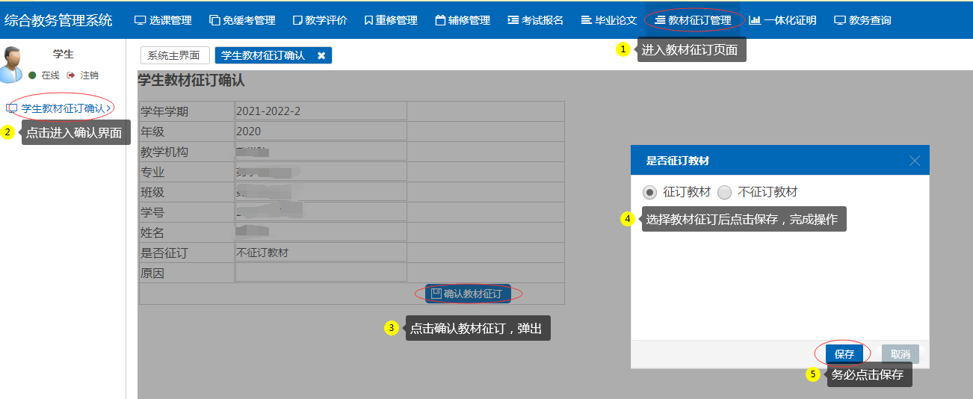

**注：教材征订学期为2022/2023-1学期**